Pressemeddelelse 2. januar 2023

Ny direktør for Bygma Hjørring

Anders Lindholm (42) der hidtil har været direktør for Bygma Bindslev, er pr. 1. januar 2023 udnævnt til direktør for Bygma Hjørring.
Når Anders Lindholm tiltræder jobbet i Bygma Hjørring er det som direktør for en forretning, der er dobbelt så stor som den, han kommer fra. Anders har været i branchen i 22 år; de seneste syv år hos Bygma, først som ekstern sælger, dernæst som salgschef og siden 2018 som direktør for Bygma Bindslev.
Holder af nye udfordringer
”Jeg kan godt lide at prøve mig selv af og at tage imod nye udfordringer. Efter fem år på samme post, er det en god mulighed for mig at blive udfordret et nyt sted, med nye kunder og nye kollegaer og i en større forretning” siger Anders Lindholm. ”Jeg befinder mig godt i Bygma og styrer efter de samme værdier, som virksomheden står for. Så det er fantastisk, at jeg kan få mine ambitioner om forandring indfriet inden for koncernen”.
Udvikling via ansvar
Noget af det, Anders Lindholm specielt godt kan lide er ledelsesstrukturen i Bygma, der gør det muligt at udøve frihed under ansvar. ”Vi udvikler os mest som mennesker, hvis vi får lov at løse opgaver på egen hånd. Det får jeg selv lov til, og det er også det princip, jeg leder mine egne medarbejdere efter” tilføjer Anders, der vægter et arbejdsklima hvor både han selv og medarbejderne er glade og tilfredse i dagligdagen. ”Det har jeg forsøgt at være eksponent for i Bindslev, og det er noget, jeg vil tage med mig i det nye job i Bygma Hjørring”.
Anders Lindholm privat
Anders Lindholm bor i Hjallerup sammen med sin kæreste Maj og de tre sønner på 4, 10 og 12 år. Anders har tidligere været passioneret cykelrytter, men lige nu holder cyklerne langtidsparkeret i garagen. Det er nemmere at passe en løbetur ind mellem de mange aktiviteter, der følger med at have mindre børn og et travlt job. Men Anders og sønnerne står alle på ski, og ser nu frem til den årlige vinterferie i Norge.

Anders Lindholm overtager jobbet som direktør i Bygma Hjørring efter Morten Kvist, der flytter til Sjælland for at tiltræde en ny stilling som regionsdirektør i Bygma.

Billedtekst:
Anders Lindholm der hidtil har været direktør for Bygma Bindslev, er pr. 1. januar 2023 udnævnt til direktør for Bygma Hjørring.

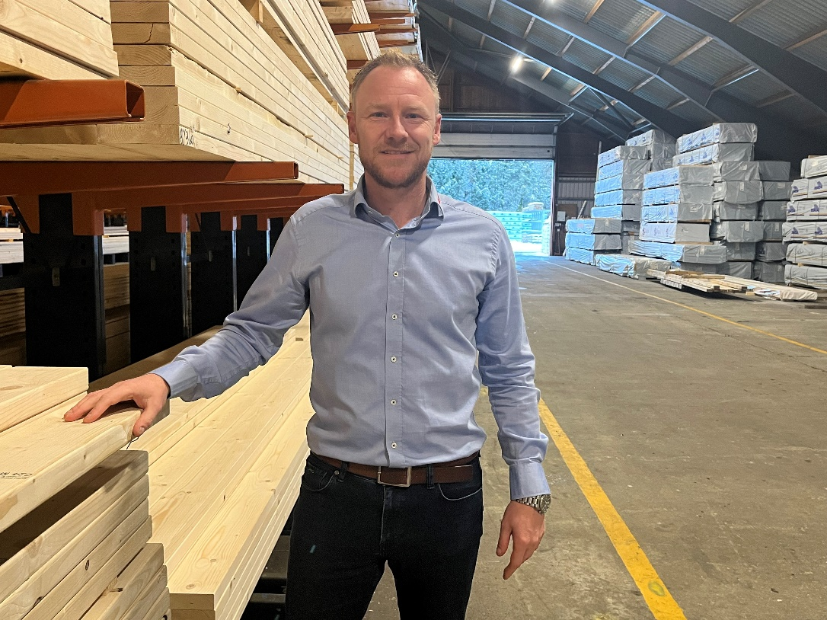

Bygma Gruppen beskæftiger ca. 2.600 ansatte fordelt på mere end 100 forretningsenheder i hele Norden. Koncernen er den største danskejede leverandør til byggeriet, med aktiviteter inden for salg og distribution af byggematerialer til både større og mindre byggerier. Bygma Gruppen omsatte i 2021 for 10,8 mia. DKK.

